Stromy v lese
Stromy tvoria v lese najvyššie poschodia. Nájdeme ich od nížin až po najvyššie vysoké pohoria.
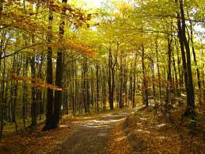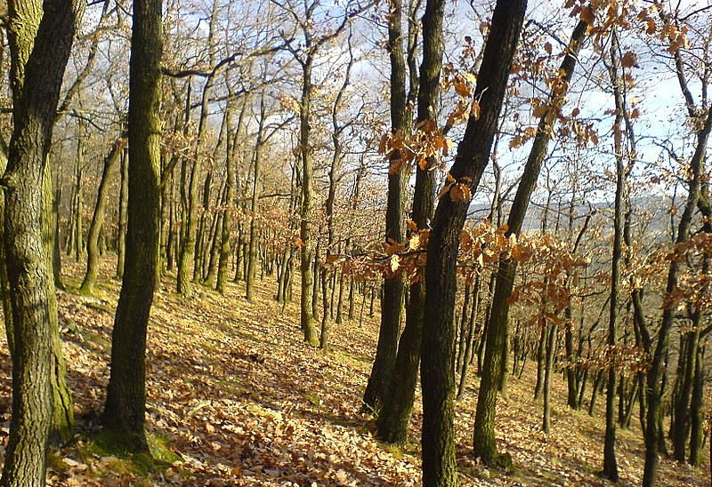
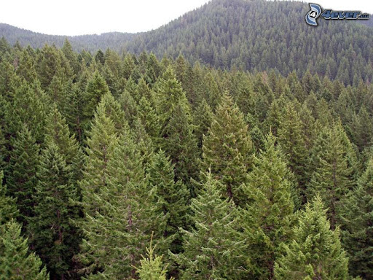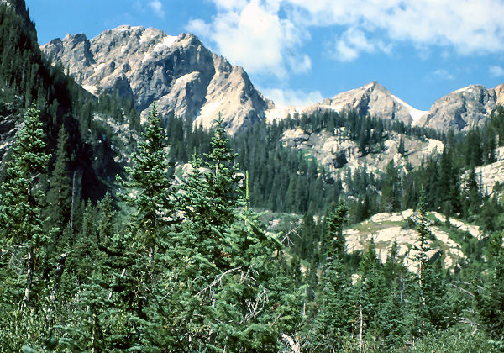
Tam, kde sa často vylieva voda z koryta rieky, sú lužné lesy. Rastú v nich hlavne vŕby a topole. Na obrázku je dunajský lužný les.
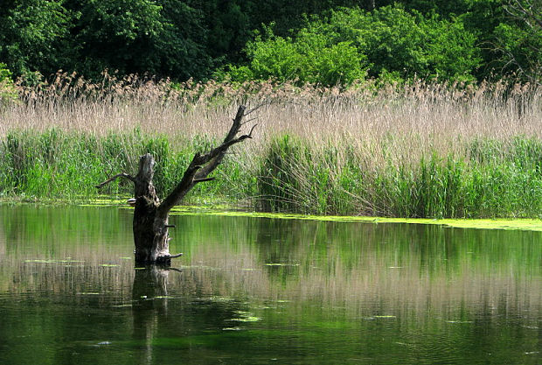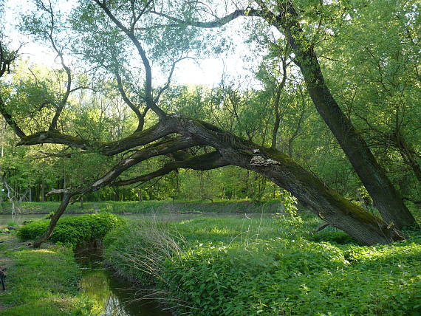

Najznámejšie ihličnaté stromy
Listy ihličnatých stromov majú tvar ihlice. Preto sa nazývajú ihličnany. Väčšinou rastú vo vyšších polohách ke končí listnatý les.
Smrek – v zemi má veľmi plytké korene. Ihlice sú ostré, plody sú šišky.
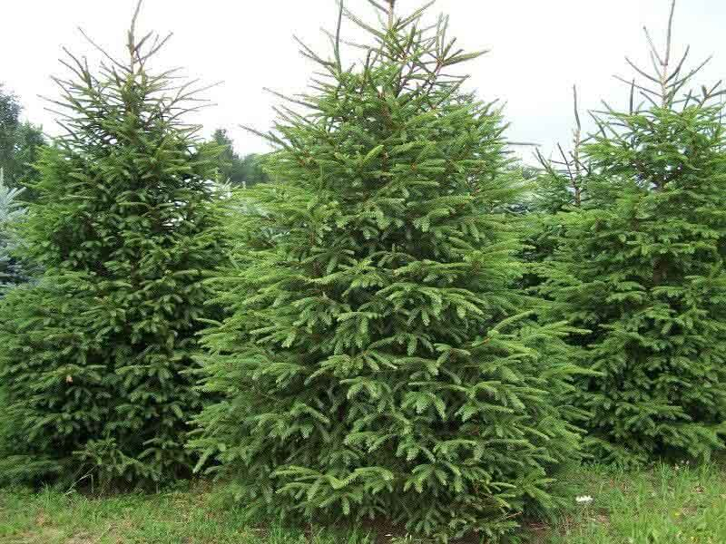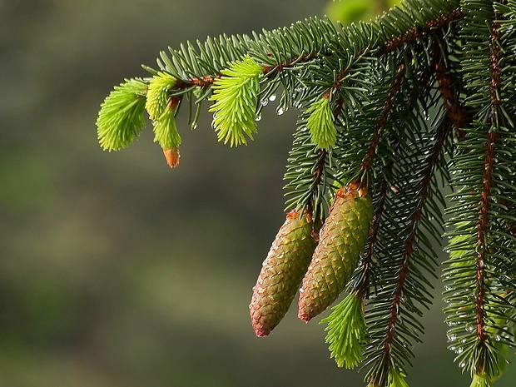
Jedľa – má mäkké a ploché ihlice. Šišky na konároch stoja. Po dozretí sa celé rozpadnú. Smrek a jedľa majú mäkké drevo.
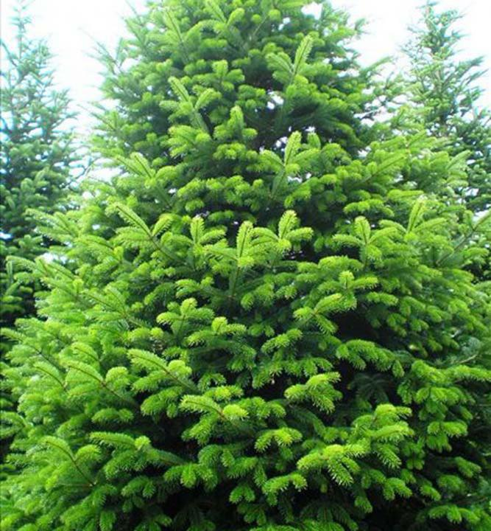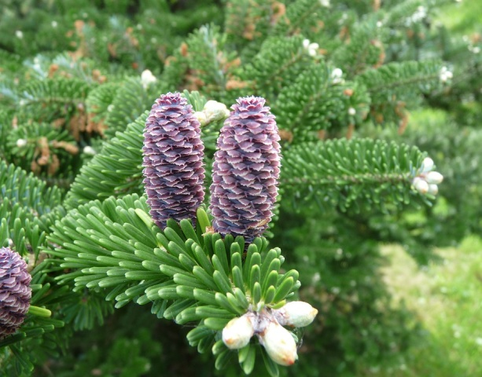
Borovica – koreň borovice preniká hlboko do pôdy. Ihlice má po dvoch vo zväzočkoch. Šišky sú drevnaté.
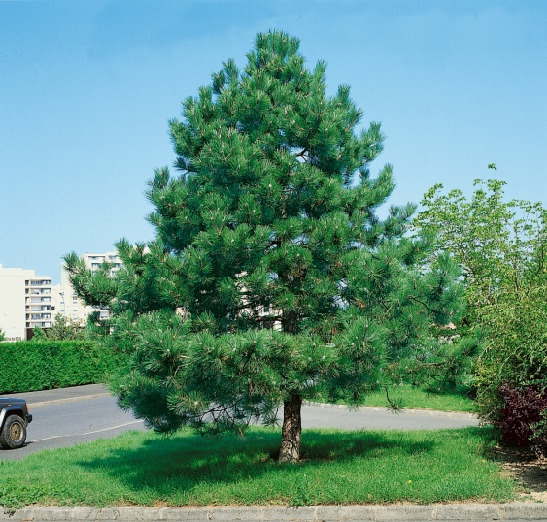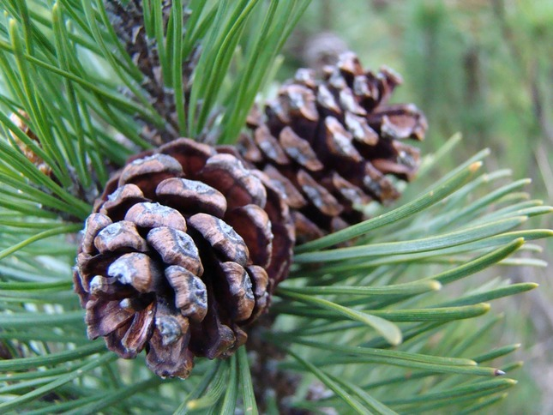
Smrekovec opadavý – ihlice mu vyrastajú vo zväzkoch. Na jeseň ihličie opadáva. Má veľa drobných šišiek. Jeho červenkasté drevo sa používa na výrobu nábytku.

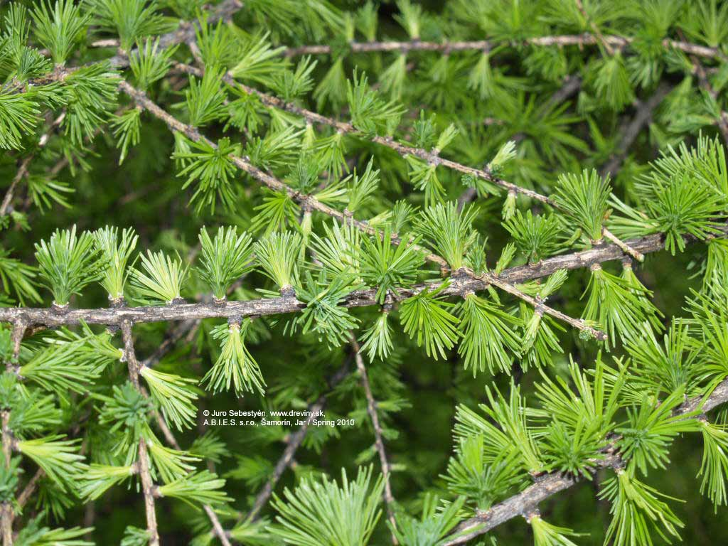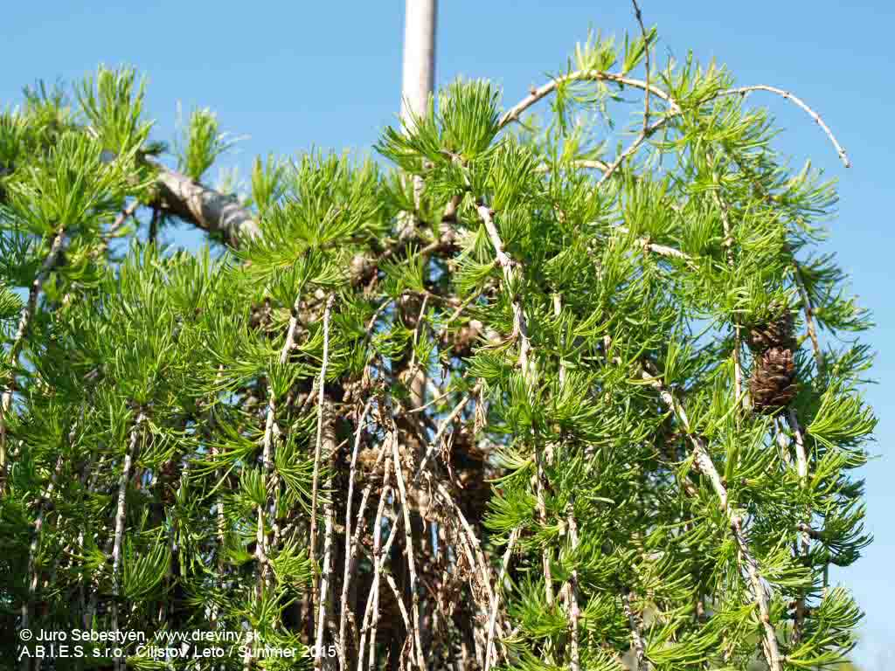
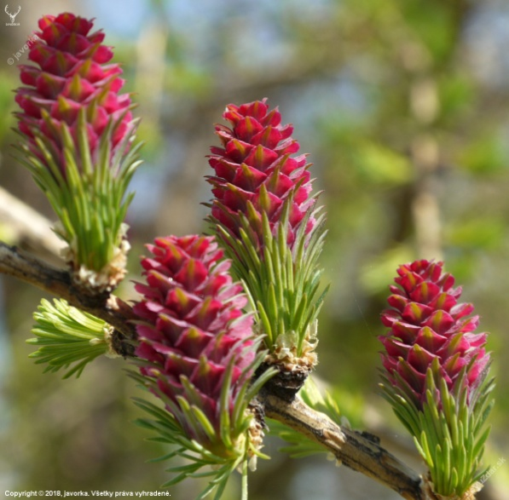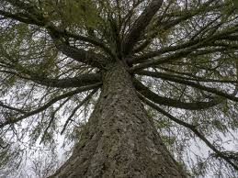
Stromy, aby dosiahli dospelosť rastú veľmi dlho. Toto si neuvedomujú tí, ktorí ich bez rozmyslenia vyrubujú.

Najznámejšie listnaté stromy
Dub – rozkonáruje sa nízko nad zemou. Má rozpukanú kôru. Drevo tvrdé. Plody sú žalude. Dožíva sa aj tisíc rokov. V jeho blízkosti môžeme vidieť nášho najväčšieho chrobáka . Je to roháč obyčajný.
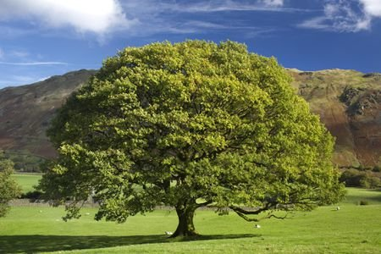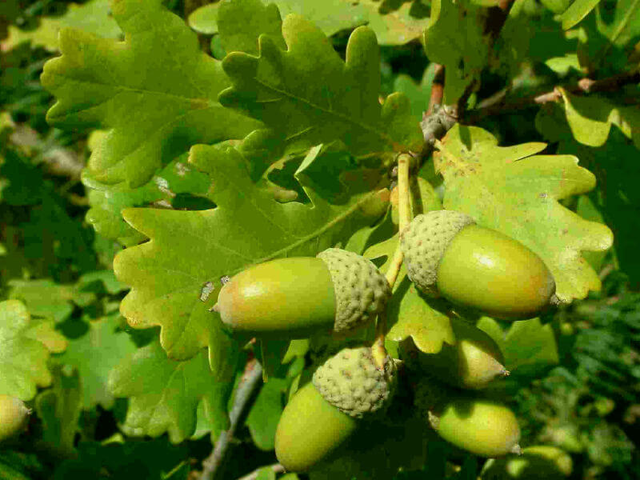
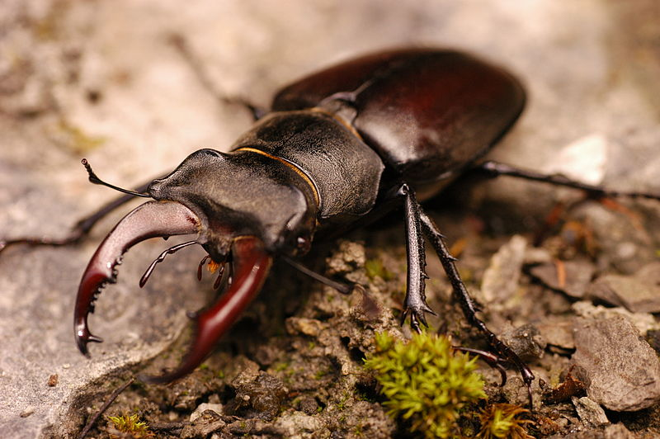
Buk – má vysoký kmeň. Sivú hladkú kôru. Plody sú bukvice. Živí sa nimi lesná zver.
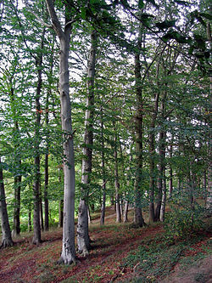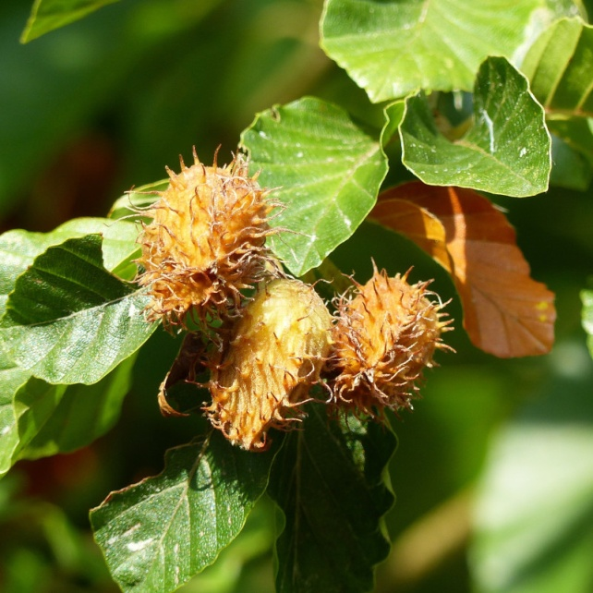
Hrab – jeho plody oriešky prirastajú k listeňom. Rastú v celých zväzkoch. Má tvrdé a ťažké drevo. Používa sa na stolárske práce.

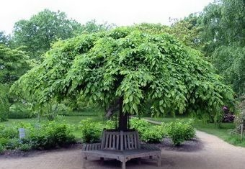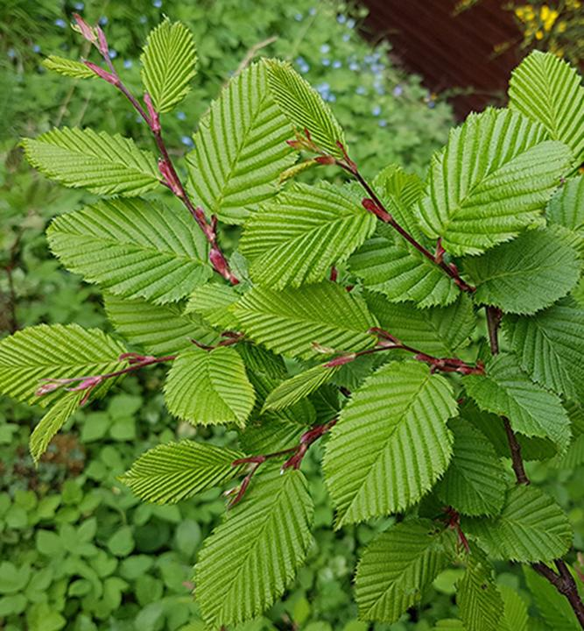

Javor – semena má s dvoma krídelkami. Z javorového dreva sa vyrábajú husle.
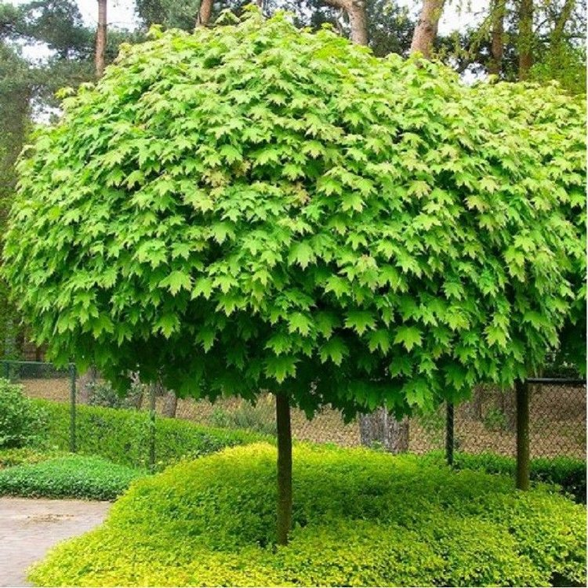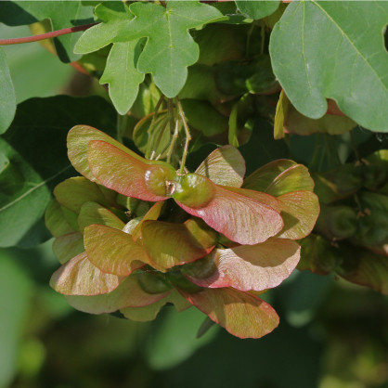
Breza – konáre a kmeň majú bielu kôru. Kvety sú v súkvetiach. Nazývajú sa jahňady. Má mäkké drevo.
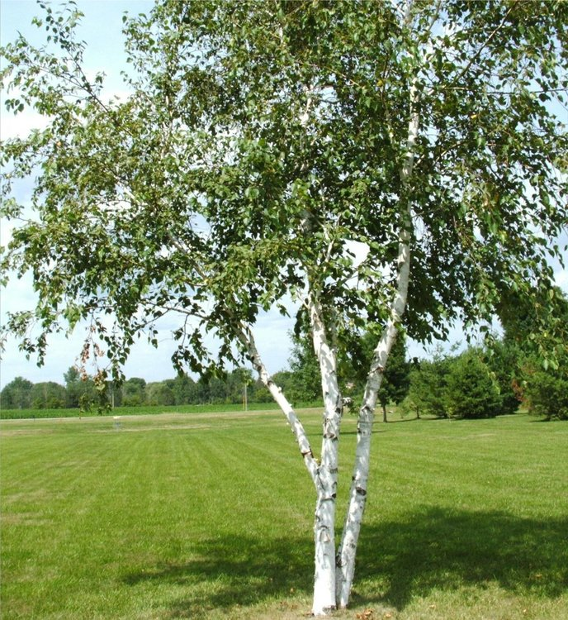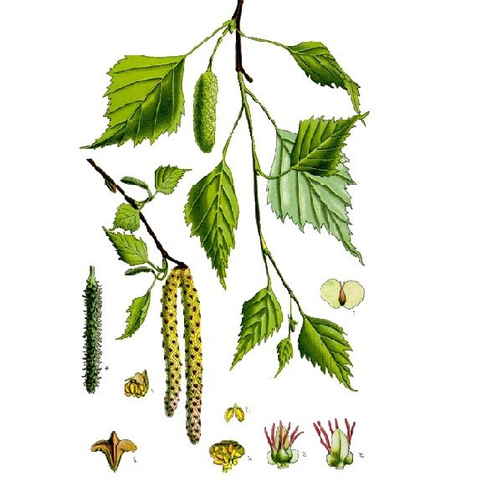
Jarabina – rastie ako strom aj ker. V zime visia z jej konárov strapce červených plodov. Podobajú sa jabĺčkam, ale sú veľmi malé. Sú potravou pre vtáky, ktoré u nás prezimujú.

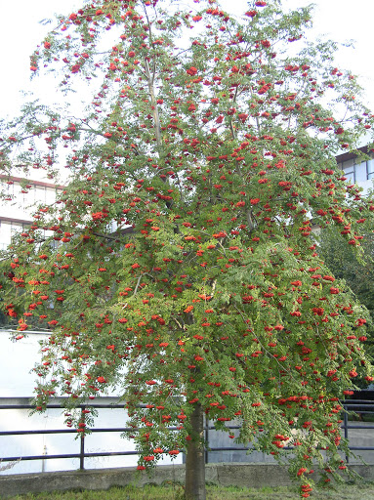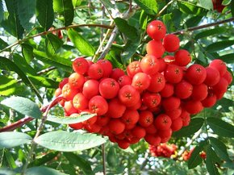

LESNÉ KRY A BYLINY
- Lesné kry
Kry nemajú kmeň. Konáre sa rozkonárujú hneď nad zemou. V lese tvoria nižšie poschodie ako stromy. Lesné živočíchy v nich nachádzajú úkryt.
Ruža šípová – jej plody šípky majú veľký obsah vitamínu C. Robí sa z nich čaj.

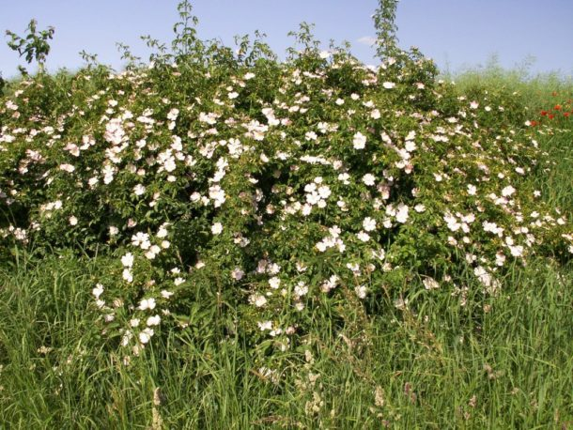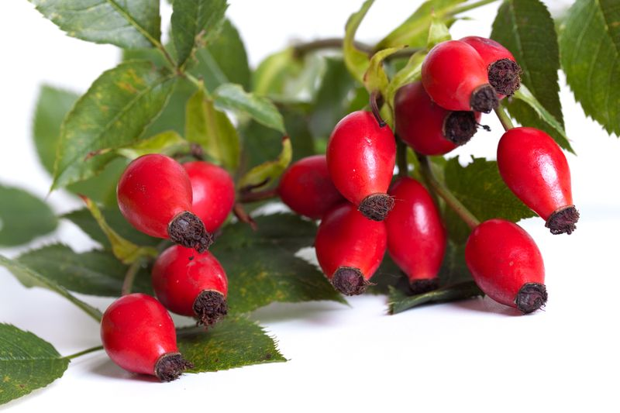

Hloh – má dlhé tŕnie. Rastie ako ker aj strom.
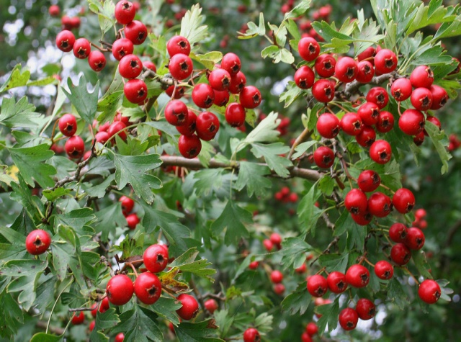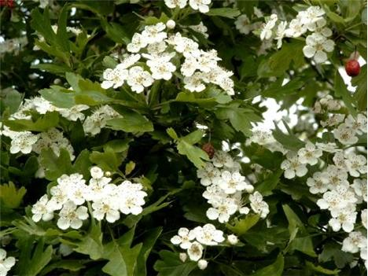

Lieska – obľúbené sú jej plody lieskové oriešky. Majú ich rady lesné zvieratá i ľudia.
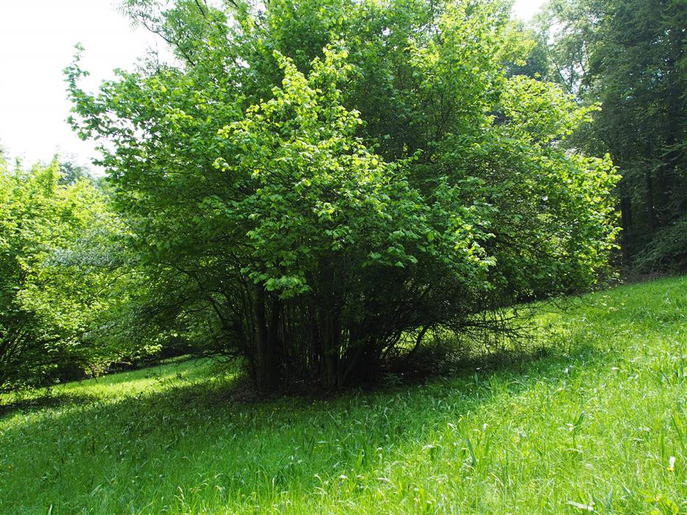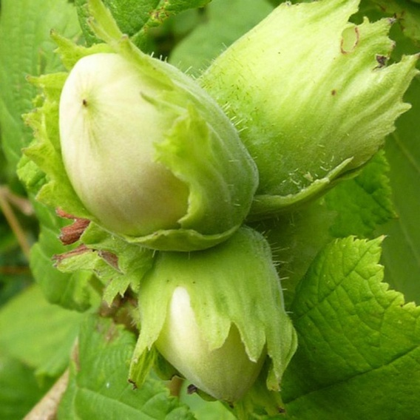
Borievka a tis –sú vždy zelené kry alebo stromy. Ich listy sú ihlice. Tis je jedovatý.
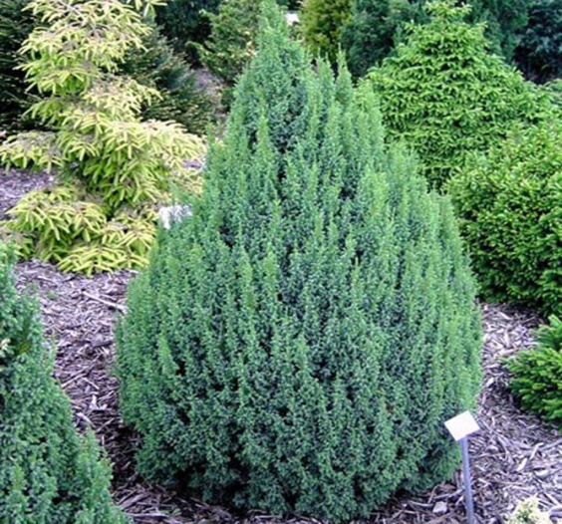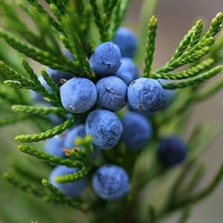
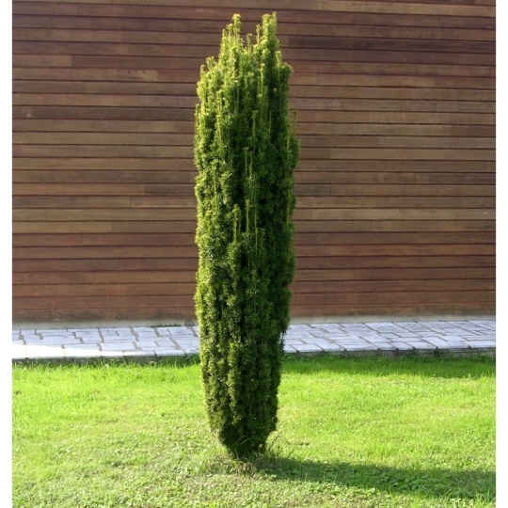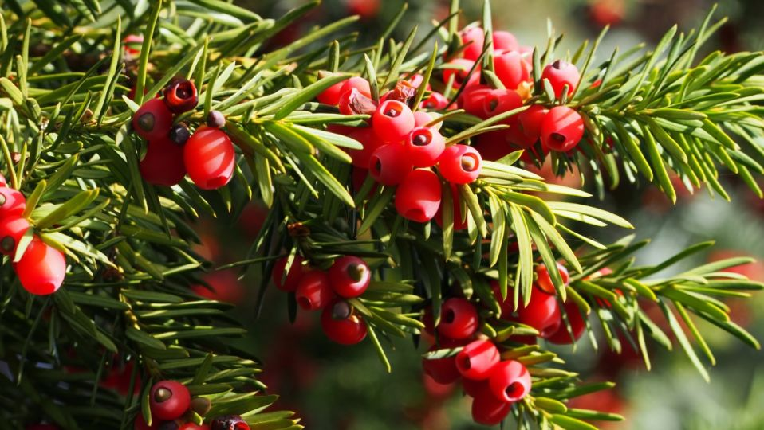

- Drobné lesné kry
Brusnica a brusnica čučoriedková – (čučoriedka) – majú plody, ktoré sú veľmi chutné a zdravé ovocie. Rastú v horských oblastiach. V niektorých štátoch sú veľmi vzácne a preto ich vyvážame.
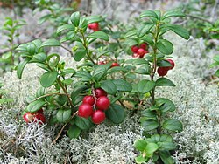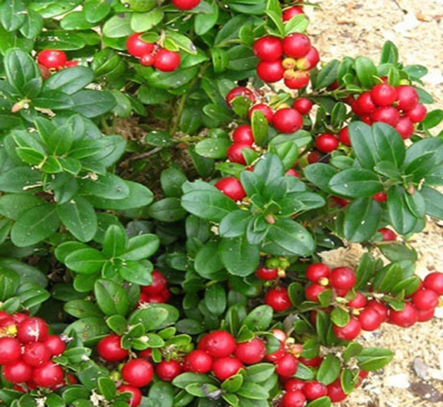

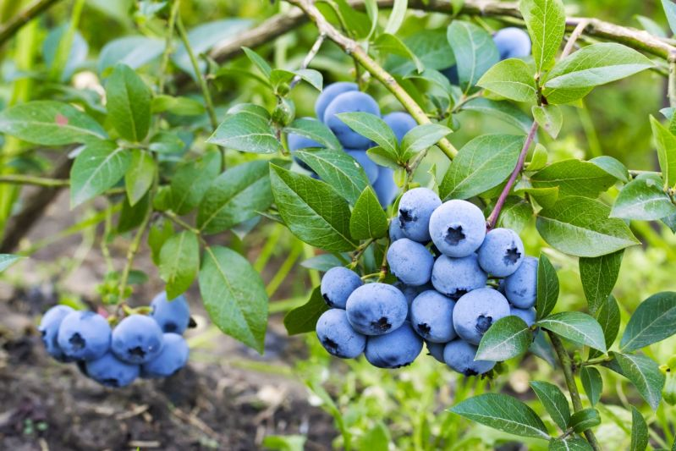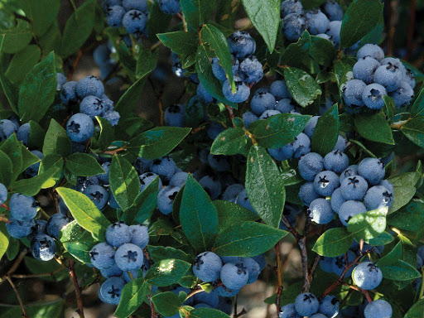
Vres – rastie hlavne v podhorských a horských oblastiach.
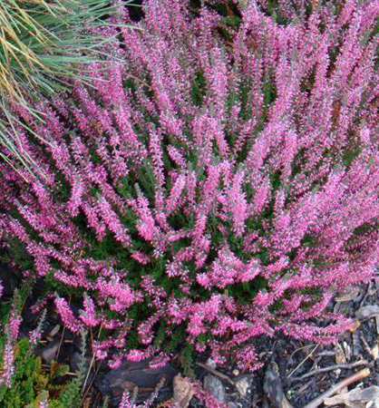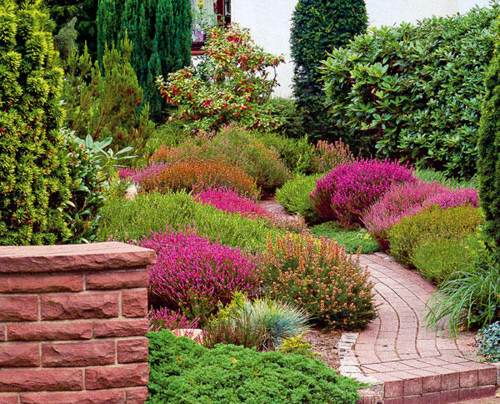
Ostružina malinová (malina) – rozmnožuje sa podzemkami. Preto vytvára husté porasty – malinoviská.
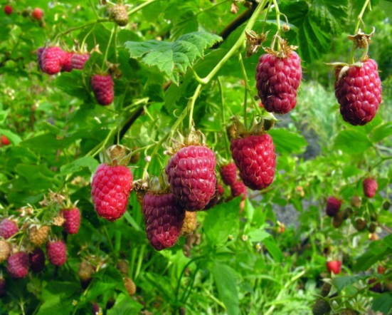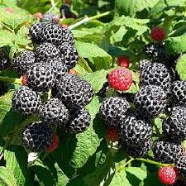
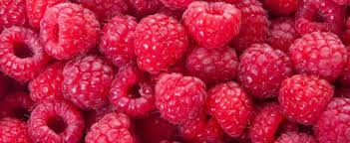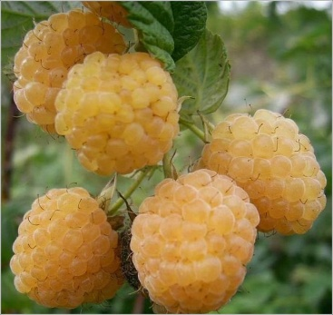
Ostružina černicová (černica) – má poliehavé konáre s tŕňmi.
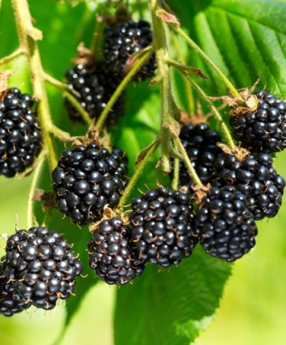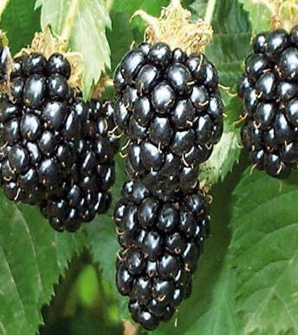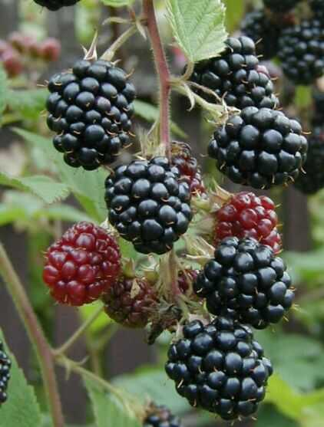
Šťavnaté plody maliny a černice ľudia zbierajú aj konzervujú. Pestujú si ich aj v záhradkách.
- Lesné byliny
V lese kvitnú byliny skoro na jar. Stromy ešte nemajú vyvinuté listy ani výhonky. Svetlo môže prenikať až k dolnému poschodiu. Na okraji lesa kvitnú byliny aj v lete. Často vytvárajú celé plochy.

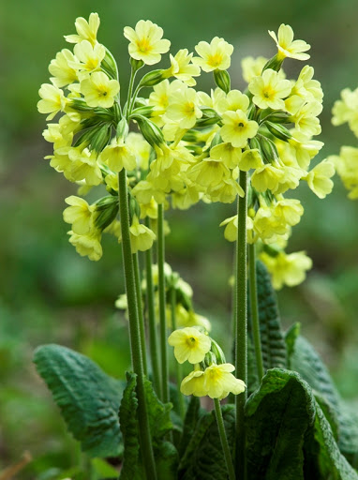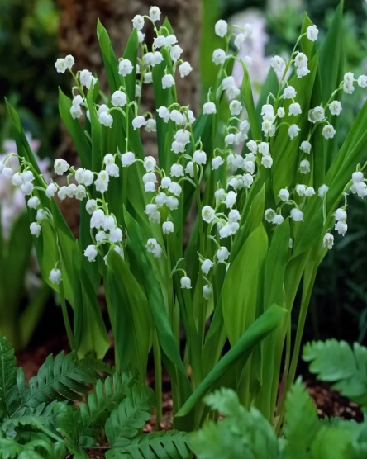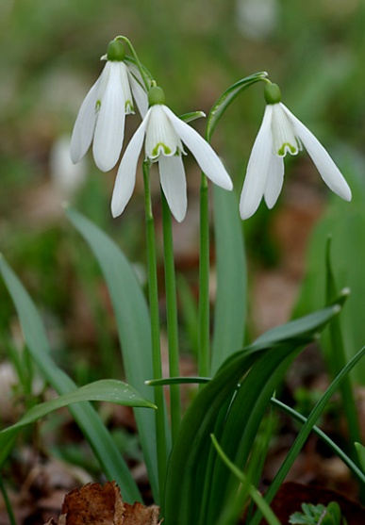
Prvosienka Konvalinka Snežienka

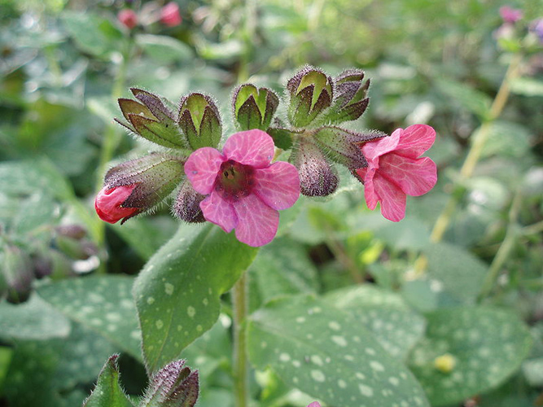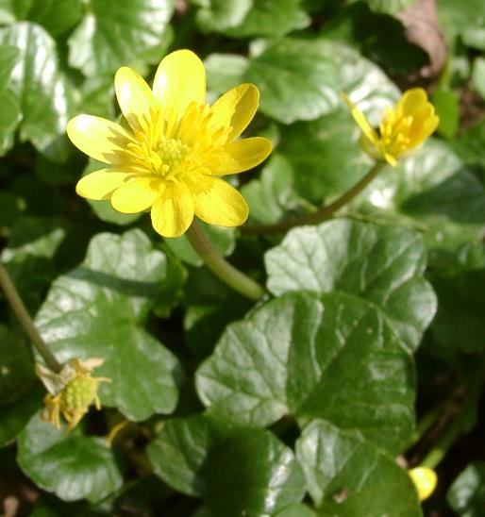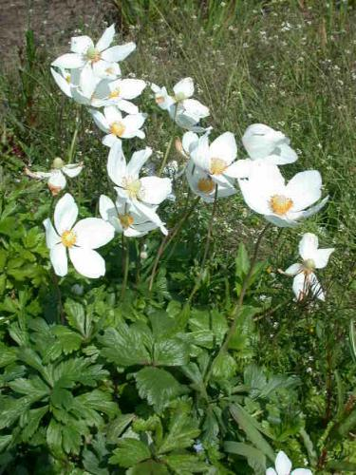
Pľúcnik lekársky Blyskáč Veternica

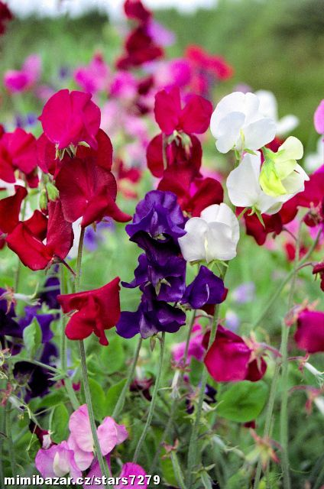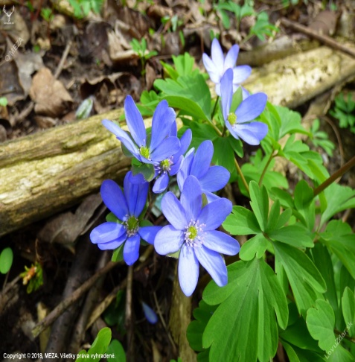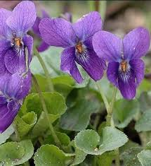
Hrachor Pečeňovník Fialka
Mnohé z lesných bylín majú liečivé účinky. Napríklad pľúcnik lekársky, prvosienka, pečeňovník, repík, a dúška materina. Sušia sa a robí sa z nich odvar.

Lesné byliny rastú viac rokov na tom istom mieste. Sú to trvalé byliny.

